
MINISTERUL EDUCAȚIEI ȘI CERCETĂRII AL REPUBLICII MOLDOVA
Universitatea Tehnică a Moldovei

RAPORT
Lucrare individuală
la cursul „Programarea concurentă și distribuită”

A efectuat: St. gr. CR-221FR Serba Cristina
A verificat: asist. univ. Kapusteanski Maxim

Chișinău 2025

Tema lucrării:
Animaţia scenelor cu ajutorul thread-urilor
Scopul lucrării:
- Însuşirea modalităţilor de creare a tread-urilor în scena grafică în Java;
- Însuşirea metodelor de utilizare a thread-urilor în scena pentru animții.

Probleme propuse spre realizare:

SDe scris un program pentru realizarea unei scene ce va utiliza minim trei firele de execuţie pentru realizare:
Spot publicitar, ce poate fi întrerupt şi repornit, ce caracterizează FCIM;
Mersul lucrării:
public class FCIMSpot
{
private static volatile boolean running = true; // controleaza daca spotul ruleaza
private static final Object lock = new Object(); // lock pentru afisare sincronizata

public static void main(String[] args)
{
// Thread 1: Mesaj principal
Thread mainMessage = new Thread(() ->
{
String message = "Bine ati venit la FCIM";
boolean wasRunning = false;
while (true)
{
if (running && !wasRunning)
{ // afișam doar daca tocmai s-a repornit
printSlow(message, 150);
wasRunning = true;
} else if (!running)
{
wasRunning = false; // resetam cand spotul este intrerupt
sleep(100);
}
}
}, "MainMessage");

// Thread 2: Mesaje secundare / sloganuri
Thread secondaryMessage = new Thread(() ->
{
String[] slogans = {
"Facultatea Calculatoare, Informatica si Microelectronica",
"Inovatie si tehnologie la tine aproape",
"Alatura-te comunitatii FCIM"
};
int index = 0;
while (true)
{
if (running)
{
printSlow(slogans[index], 100);
index = (index + 1) % slogans.length;
} else
{
sleep(100); // pauza scurta
}
}
}, "SecondaryMessage");

// Thread 3: Control spot (pauza / repornire)
Thread control = new Thread(() ->
{
while (true)
{
sleep(5000); // la fiecare 5 secunde schimbam starea
running = !running;
synchronized(lock)
{
if (running)
{
System.out.println("\n=== Spot repornit ===\n");
} else {
System.out.println("\n=== Spot intrerupt ===\n");
}
}
}
}, "Control");

// Pornim toate firele
mainMessage.start();
secondaryMessage.start();
control.start();
}

// Functie pentru afisare caracter cu caracter, sincronizata
private static void printSlow(String text, int delayMs)
{
synchronized(lock)
{ // blocheaza consola pentru un mesaj complet
for (char c : text.toCharArray())
{
System.out.print(c);
sleep(delayMs);
}
System.out.println();
}
}

// Functie de sleep care ignora InterruptedException
private static void sleep(int ms)
{
try
{
Thread.sleep(ms);
} catch (InterruptedException e) {
Thread.currentThread().interrupt();
}
}
}
Rezultatul execuției
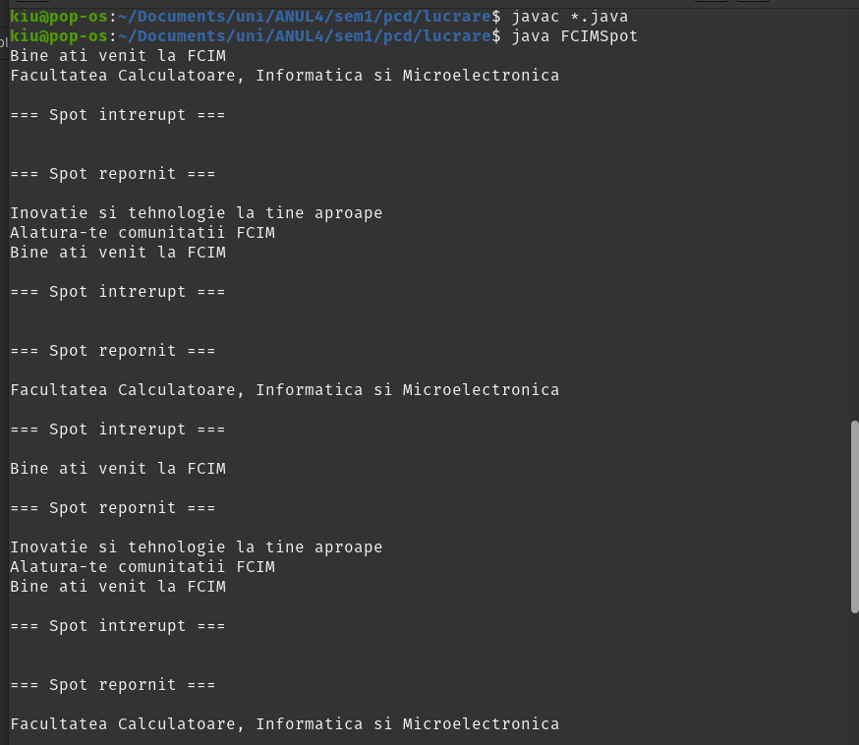

Concluzii:
În cadrul acestei lucrări am exersat utilizarea firelor de execuție în Java pentru realizarea unui spot publicitar concurent, ce poate fi întrerupt și repornit, caracterizând Facultatea de Calculatoare, Informatică și Microelectronică (FCIM). Am creat trei fire de execuție: unul pentru afișarea mesajului principal, unul pentru sloganurile secundare și unul pentru controlul spotului (pauză/repornire), fiecare thread având o sarcină specifică.
Am implementat sincronizarea afișărilor utilizând un obiect lock și blocuri synchronized, pentru a preveni amestecarea caracterelor între thread-uri și pentru a menține lizibilitatea mesajelor. Controlul spotului prin thread-ul dedicat a demonstrat modul în care starea aplicației poate fi schimbată dinamic, cu afișarea mesajelor „Spot întrerupt” și „Spot repornit”.
De asemenea, am aplicat afișarea caracter cu caracter cu întârziere controlată, pentru a simula un efect vizual de prezentare, consolidând astfel înțelegerea execuției concurente și a coordonării între fire. Lucrarea a contribuit la aprofundarea conceptelor de programare paralelă, sincronizare și gestionare ordonată a ieșirii într-un program concurent, oferind o experiență practică relevantă pentru scenarii de tip real-time și aplicații interactive.

